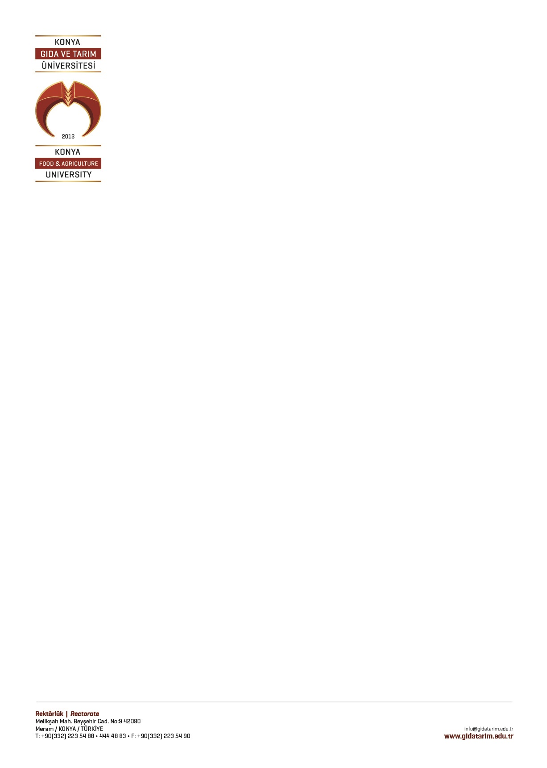

**T.C.**

**KONYA GIDA VE TARIM ÜNİVERSİTESİ**

**YER GÖRME BELGESİ**

Tarih : …. / …. / 2025

28/02/2025 Cuma günü saat 10:00 ‘da ihalesi yapılacak olan, Kantin/Kafeterya Kiralama işi için yapılacağı yeri mahallinde inceledim gerekli bilgileri aldım.

Firma Yetkilisi

.